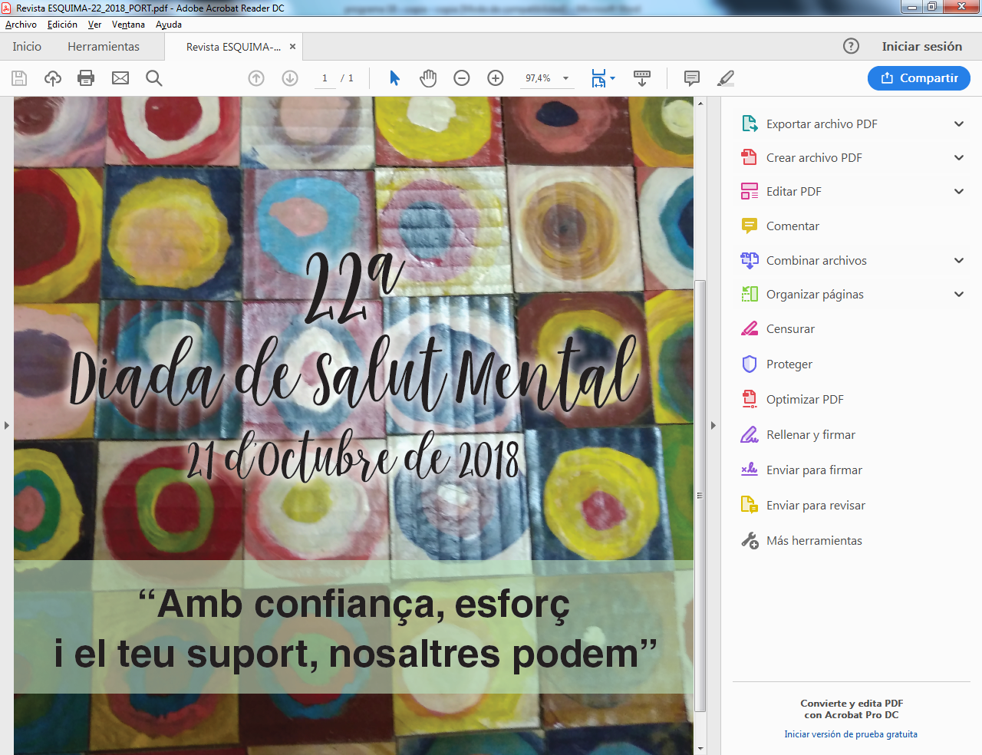
Lloc: Pati del Casino del Masnou
Hora: de 10’30h. Fins a les 14’30h

11.h. El Cercavila amb “La Colla dels diables del Masnou”
11’30 h. Exhibició de la “Colla bastoners “Ple de cops”

12’30 h. Chi-kung solidari
13h. Lectura del manifest dels usuaris
13’15 Vermut solidari .
13’30 h Tradicional enlairada solidària de Globus amb els nostres desitjos.

